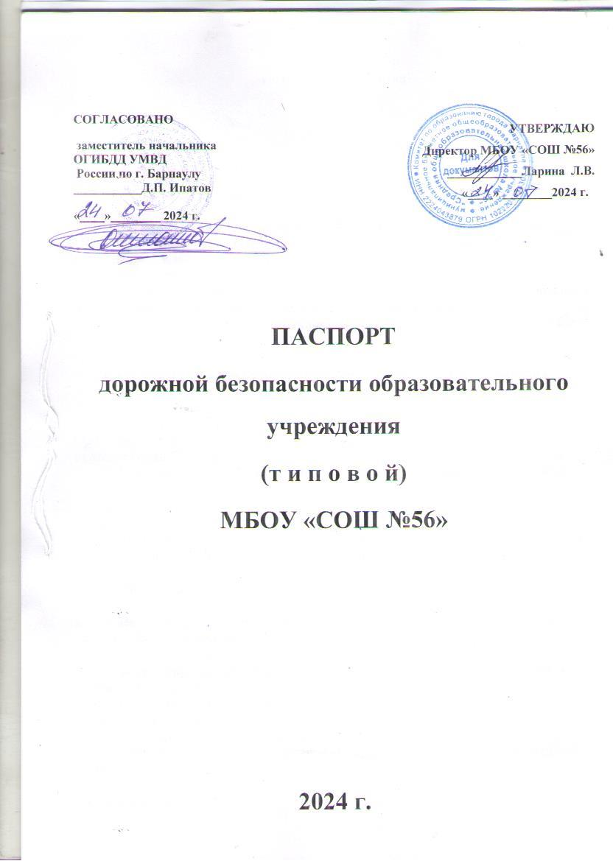
Пояснительная записка
к
Паспорту
дорожной
безопасности образовательного учреждения
1. Паспорт дорожной безопасности образовательного учреждения (далее – Паспорт) предназначен для отображения информации об образовательном учреждении (далее – ОУ) с точки зрения обеспечения безопасности детей на этапах их перемещения "дом – ОУ – дом", для использования преподавательским составом и сотрудниками Госавтоинспекции в работе по разъяснению безопасного передвижения и поведения детей на улично-дорожной сети вблизи ОУ и на маршруте "ОУ – дом", для подготовки мероприятий по предупреждению детского дорожно-транспортного травматизма.
Паспорт ведется ответственным сотрудником образовательного учреждения совместно с сотрудниками Госавтоинспекции, которые оказывают помощь в разработке Паспорта, а также при внесении необходимых изменений в отдельные разделы Паспорта (схемы, перечни мероприятий по предупреждению ДТП с участием обучающихся).
Оригинал Паспорта хранится в ОУ, а копия в контрольно-наблюдательном деле в подразделении ГИБДД.
2. Типовой Паспорт должен иметь титульный лист и содержать следующие разделы:
- Общие сведения;
- Планы-схемы;
- Рекомендации по реализации мероприятий по проведению проверок территорий ОУ, подъездных путей и пешеходных переходов.
2.1. Титульный лист должен содержать надпись «Паспорт дорожной безопасности образовательного учреждения» и наименование образовательного учреждения;
В верхней части листа справа надпись «Утверждаю» и реквизиты (ФИО, дата утверждения) руководителя образовательного учреждения.
Слева надпись «Согласовано» и реквизиты (ФИО, дата утверждения) ответственного руководителя администрации органа местного самоуправления.
Слева, под первой согласующей подписью, надпись «Согласовано» и реквизиты (ФИО, дата утверждения) руководителя органа управления ГИБДД территориального органа внутренних дел.
Внизу листа указывается год подготовки Паспорта.
2.2. Раздел «Общие сведения» должен содержать следующую информацию:
- Наименование ОУ;
- Тип ОУ;
- Юридический адрес ОУ;
- Фактический адрес ОУ (если отличается от юридического);
- Руководители ОУ: Директор;
Заместитель директора по учебной работе;
Заместитель директора по воспитательной работе;
- Педагогические работники, ответственные за профилактику ДДТТ;
-Специалист ОУ, ответственный за ДДТТ;
- Ответственный (ые) от Госавтоинспекции (телефон, адрес);
- Ответственные за мероприятия по профилактике детского травматизма (телефон, адрес);
- Руководитель или ответственный работник дорожно-эксплуатационной организации, осуществляющей содержание УДС (телефон, адрес);
- Руководитель или ответственный работник дорожно-эксплуатационной организации, осуществляющей содержание ТСОДД (телефон, адрес);
- Количество обучающихся;
- Наличие уголка по БДД (если имеется, указать место расположения);
- Наличие кабинета по БДД (если имеется, указать место расположения);
-Наличие учебного перекрёстка;
- Наличие автогородка (площадки) по БДД (если имеется);
-Наличие отряда ЮИДД, в нём детей;
-Организация подписки на тематические издания;
- Наличие автобуса в ОУ;
-Владелец автобуса;
- Расписание занятий в ОУ: 1-ая смена: 8:00 – 14:30
внеклассные занятия: 15:00 – 18:00
- Телефоны: оперативных служб: МЧС, Полиция, Скорая помощь;
дорожно-эксплуатационных организаций, осуществляющих
содержание УДС;
2.3 Информация об обеспечении безопасности перевозок детей специальным транспортным средством (автобусом).
2.4 Организационно-техническое обеспечение
2.5 План-схемы, рекомендуемые к размещению в Паспорте:
2.5.1 Схема безопасного подхода к школе.
2.6 Безопасные подходы к школе (фото)
2.7 Мероприятия по профилактике БДД

Общие сведения
Наименование ОУ:
-Муниципальное бюджетное общеобразовательное учреждение «Средняя общеобразовательная школа №56»
Тип ОУ:
-образовательное учреждение
Юридический адрес ОУ:
- 656012, Алтайский край, г. Барнаул, Октябрьский район, ул. Маяковского,25
Тел./факс:
-22-65-96
Фактический адрес ОУ:
- 656012, Алтайский край, г. Барнаул, Октябрьский район, ул. Маяковского,25
Руководители ОУ:
Директор
-Ларина Лилия Викторовна, раб. тел. 22-69-14, сот. тел. 8(963)-570-73-20
Заместитель директора по учебной работе:
-Боброва Марина Владимировна, раб. тел: 22-61-96, сот.тел.8-923-711-25-96
Заместитель директора по воспитательной работе:
-Осипенко Марина Евгеньевна, раб. тел. 22-61-96, сот. тел. 8-929-305-51-46
Педагогические работники, ответственные за профилактику ДДТТ:
- Осипенко Марина Евгеньевна, заместитель директора по ВР.
Ответственные от Госавтоинспекции:
-Мороз А.И., старший инспектор отделения пропаганды безопасности дорожного движения отдела ГИБДД управления МВД России по г. Барнаулу; 39-35-56,39-10-08
Руководитель или ответственный работник дорожно-эксплуатационной
организации, осуществляющей содержание УДС:
- комитет по дорожному хозяйству, благоустройству, транспорту и связи
г. Барнаула, Короленко,58, тел.37-16-01
Руководитель или ответственный работник дорожно-эксплуатационной
организации, осуществляющей содержание ТСОДД:
-МУП «УК ПЖЭТ №2» Октябрьского района, тел. 61-04-42,61-07-99-аварийная
Количество обучающихся:
-383
Наличие уголка по БДД:
- 1 этаж: уголок безопасности дорожного движения, 2 этаж: стенд отряда ЮИДД
Наличие класса по БДД:
-нет
Наличие учебного перекрёстка:
-нет
Наличие автогородка (площадки) по БДД:
- нет
Наличие отряда ЮИДД, в нём детей:
- имеется, 25 детей
Наличие автобуса в ОУ:
- Автобус для перевозки детей ПАЗ 320 570-02 №АТ-10722,
Владелец автобуса:
- МБОУ «СОШ №56»
Время занятий в ОУ:
-1-ая смена: 8:00 – 14.30
-внеклассные занятия: 15:00 – 18:00
Телефоны оперативных служб:
-дежурной группы ОБДПС ГИБДД: 39-10-90, 393-555
Единая диспетчерская служба: 112
УВД (Управление внутренних дел) полиции: 02,102 , УПП № 3, ул. Кулагина, 25 (т.24-15-45)
СКОРАЯ медицинская помощь: 03, 103
Пожарная часть: 01, 101

Содержание
- Планы-схемы МБОУ «СОШ №56» Октябрьского района г. Барнаула.
-план-схема района расположения школы, пути движения транспортных средств и обучающихся;
-схема организации дорожного движения в непосредственной близости от МБОУ «СОШ №56№» Октябрьского района города Барнаула с размещением соответствующих технических средств, маршрутов движения детей и расположения парковочных мест;
-маршруты движения организованных групп детей от школы к наиболее часто посещаемым объектам в ходе учебного процесса (МБОУ «СОШ №56» - ДЮСШ №10);
-пути движения транспортных средств к местам разгрузки/погрузки и рекомендуемых безопасных путей передвижения детей по территории школы.
2.Информация об обеспечении безопасности перевозок детей специальным транспортным средством (автобусом).
3. Приложения:
3.1. Приказ директора школы.
3.2. Фото стендов по ПДД.
3.3. Конкурсные работы обучающихся.
3.4. Фото расположения дорожных знаков в непосредственной близости от школы.

Схема организации дорожного движения в непосредственной близости от МБОУ «СОШ №56» Октябрьского района города Барнаула
с размещением маршрутов движения детей и расположения парковочных мест
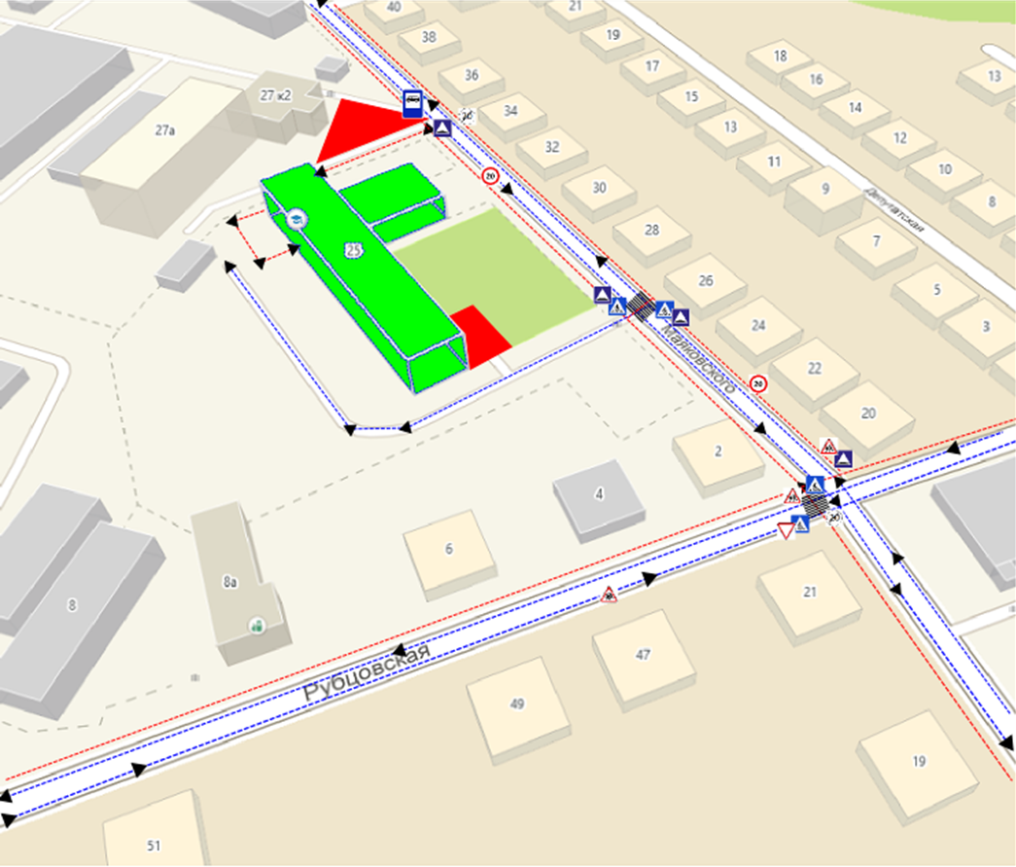

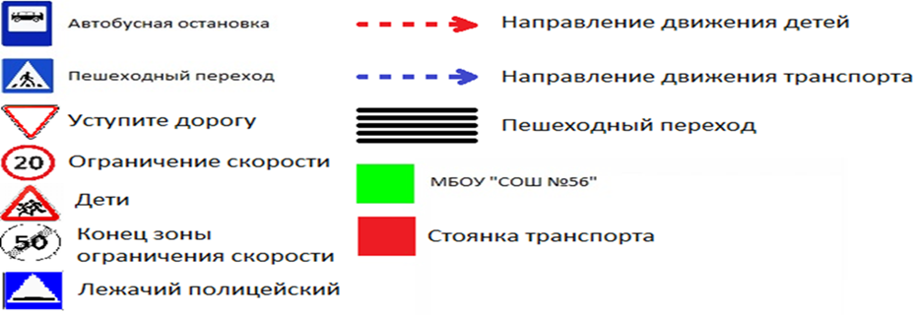
Схема организации
дорожного движения в непосредственной близости от
МБОУ «СОШ №56» Октябрьского района города Барнаула

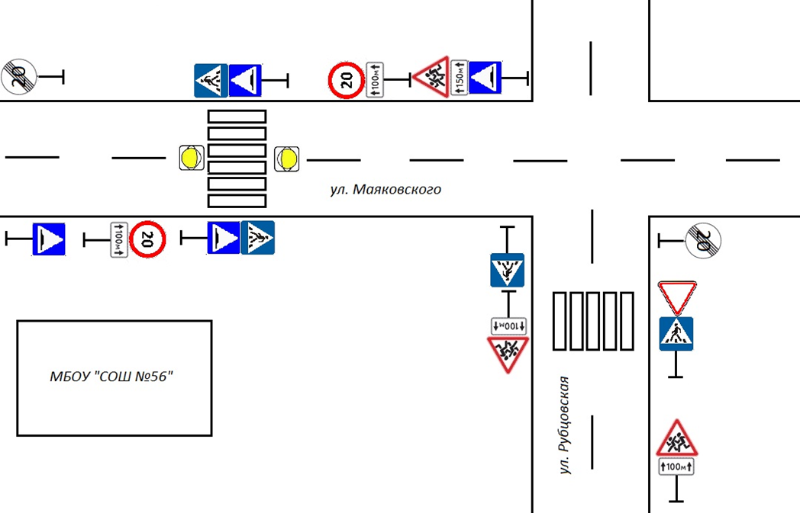

Маршруты движения организованных групп детей от образовательного учреждения к ДЮСШ №10.

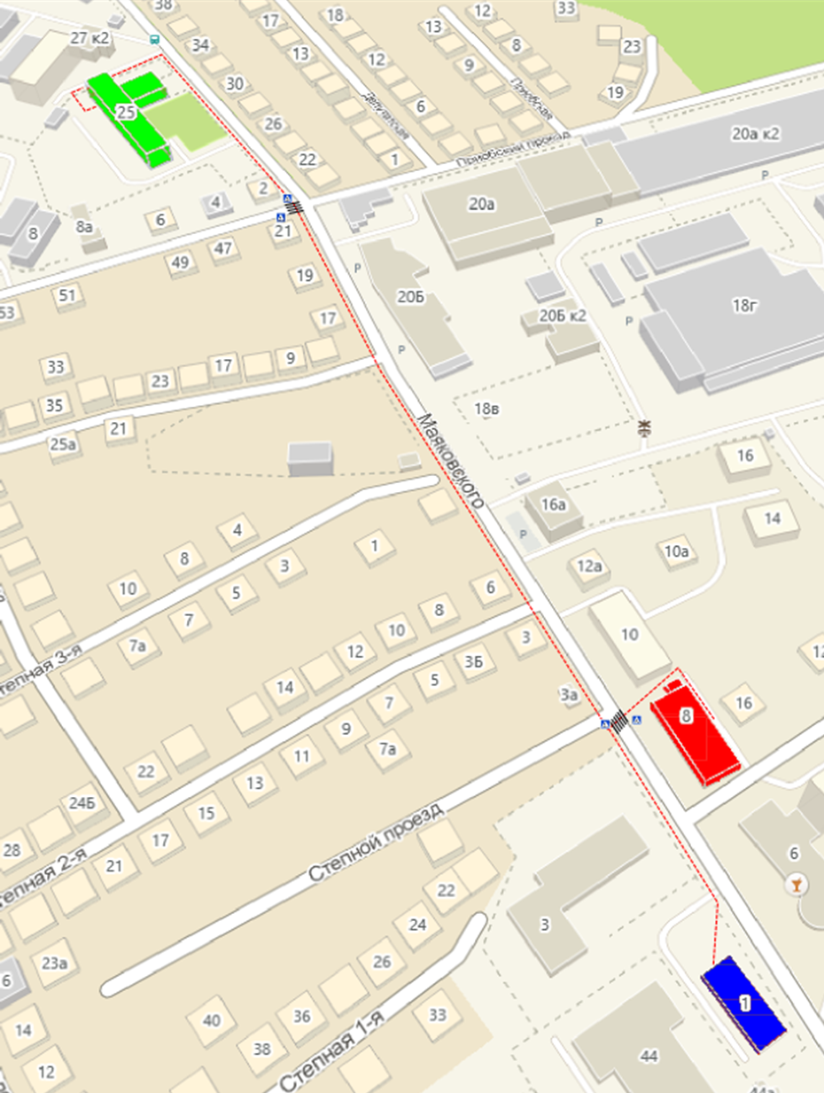

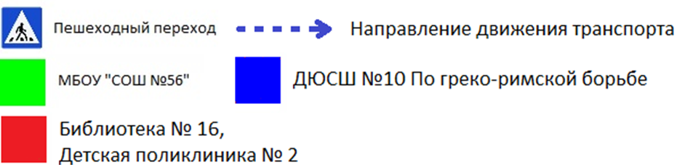

Пути движения транспортных средств к местам разгрузки/погрузки и рекомендуемые безопасные пути передвижения детей по территории образовательного учреждения
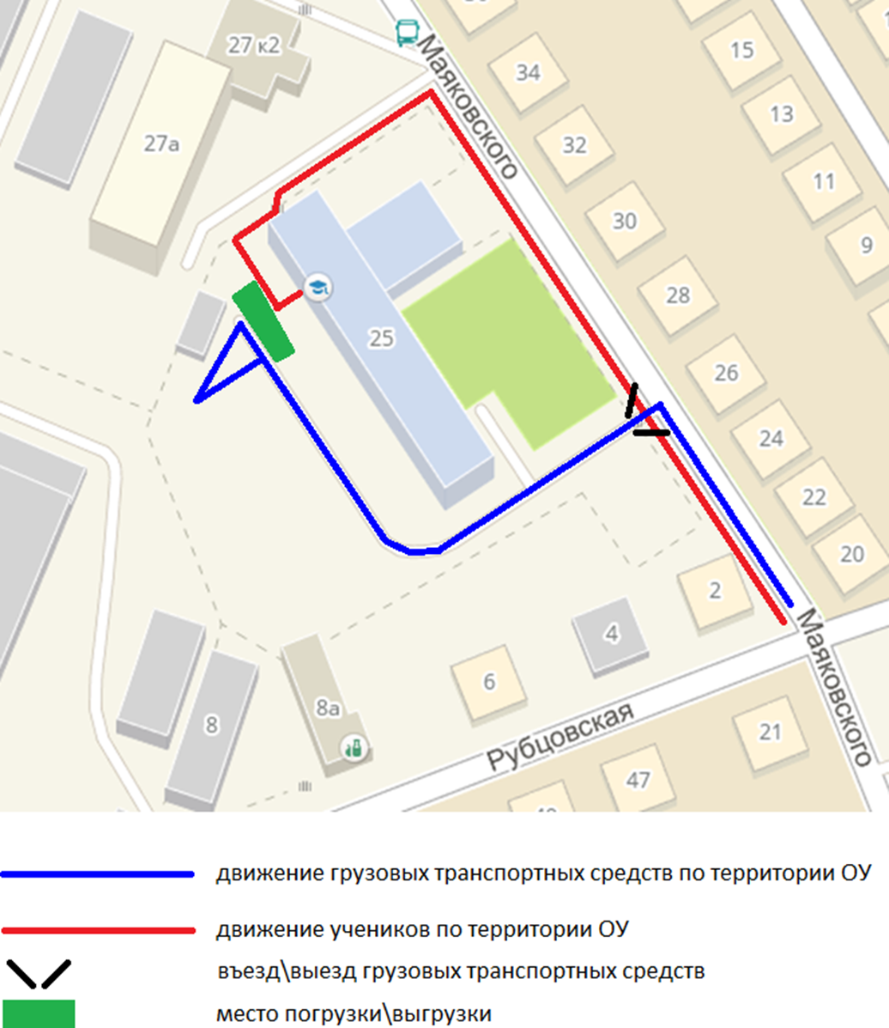

Информация об обеспечении безопасности перевозок детей специальным транспортным средством (автобусом).
Общие сведения:

Марка, модель, цвет: ПАЗ 320 570, жёлтый
Государственный регистрационный знак: АТ 107 22
Год изготовления: 2021
Соответствие конструкции требованиям, предъявляемым к школьным автобусам:
соответствует
1. Сведения о водителе автобуса
Фамилия, имя, отчество | Принят на работу | Стаж в категории D | Дата предстоящего мед. осмотра | Период проведения стажировки | Повышение квалификации | Допущенные нарушения ПДД

Организационно-техническое обеспечение
1) Лицо, ответственное, за обеспечение безопасности дорожного движения:
-назначена Осипенко Марина Евгеньевна, заместитель директора по ВР на основании приказа № 204/1-р от 14.06.2024.
2) Организация проведения предрейсового медицинского осмотра водителя:
-осуществляет КГБУЗ «Городская больница №5, г. Барнаул» на основании Устава, лицензия №ЛО-22-01-002184.
3) Организация проведения предрейсового технического осмотра транспортного средства:
- осуществляет Перфильева Елена Сергеевна, завхоз МБОУ «СОШ №56» на основании приказа №122-р от 15.07.2024, действительного до 15.07.2025.
4) Дата очередного технического осмотра: 02.12. 2024
5) Место стоянки автобуса в нерабочее время: гараж ОАО ХК «БСЗ»
6) Наличие постоянного диспетчерского контроля за движением автобуса ООО «Телематика Алтай», в том числе с использованием систем спутниковой навигации ГЛОНАСС.

Маршрут движения школьного автобуса МБОУ «СОШ № 56»
«МБОУ «СОШ № 56» - ул. Красноярская»

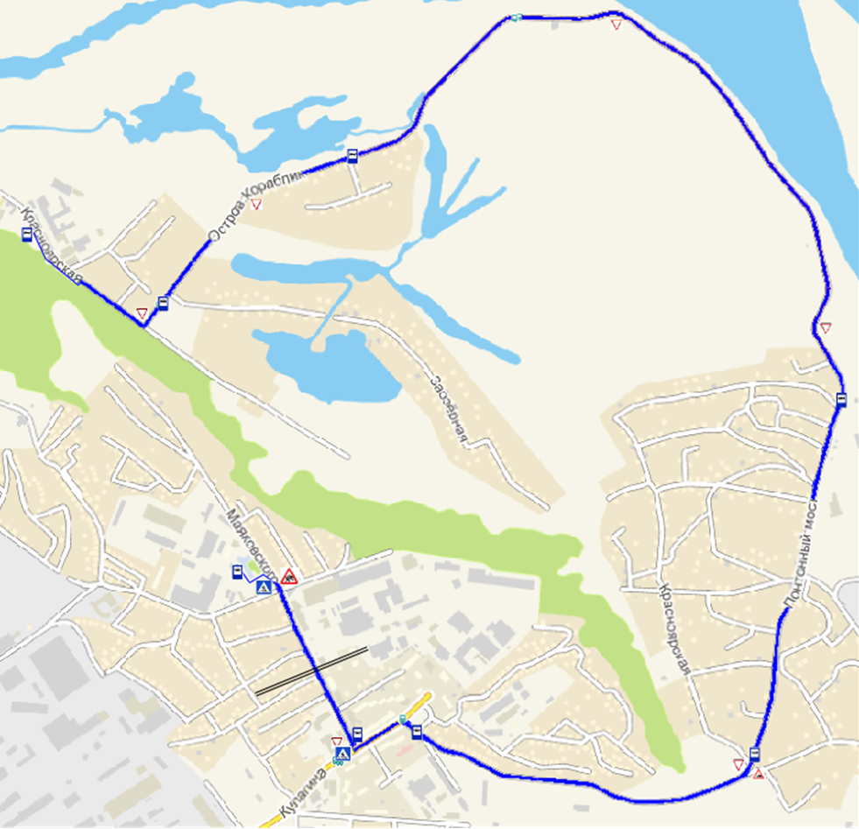
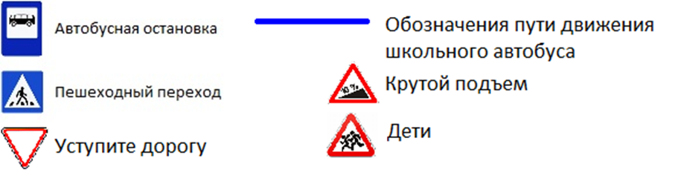

Приложения

Приказ
о назначении ответсвенного за профилактику и предупреждение
дорожно-транспортного травматизма

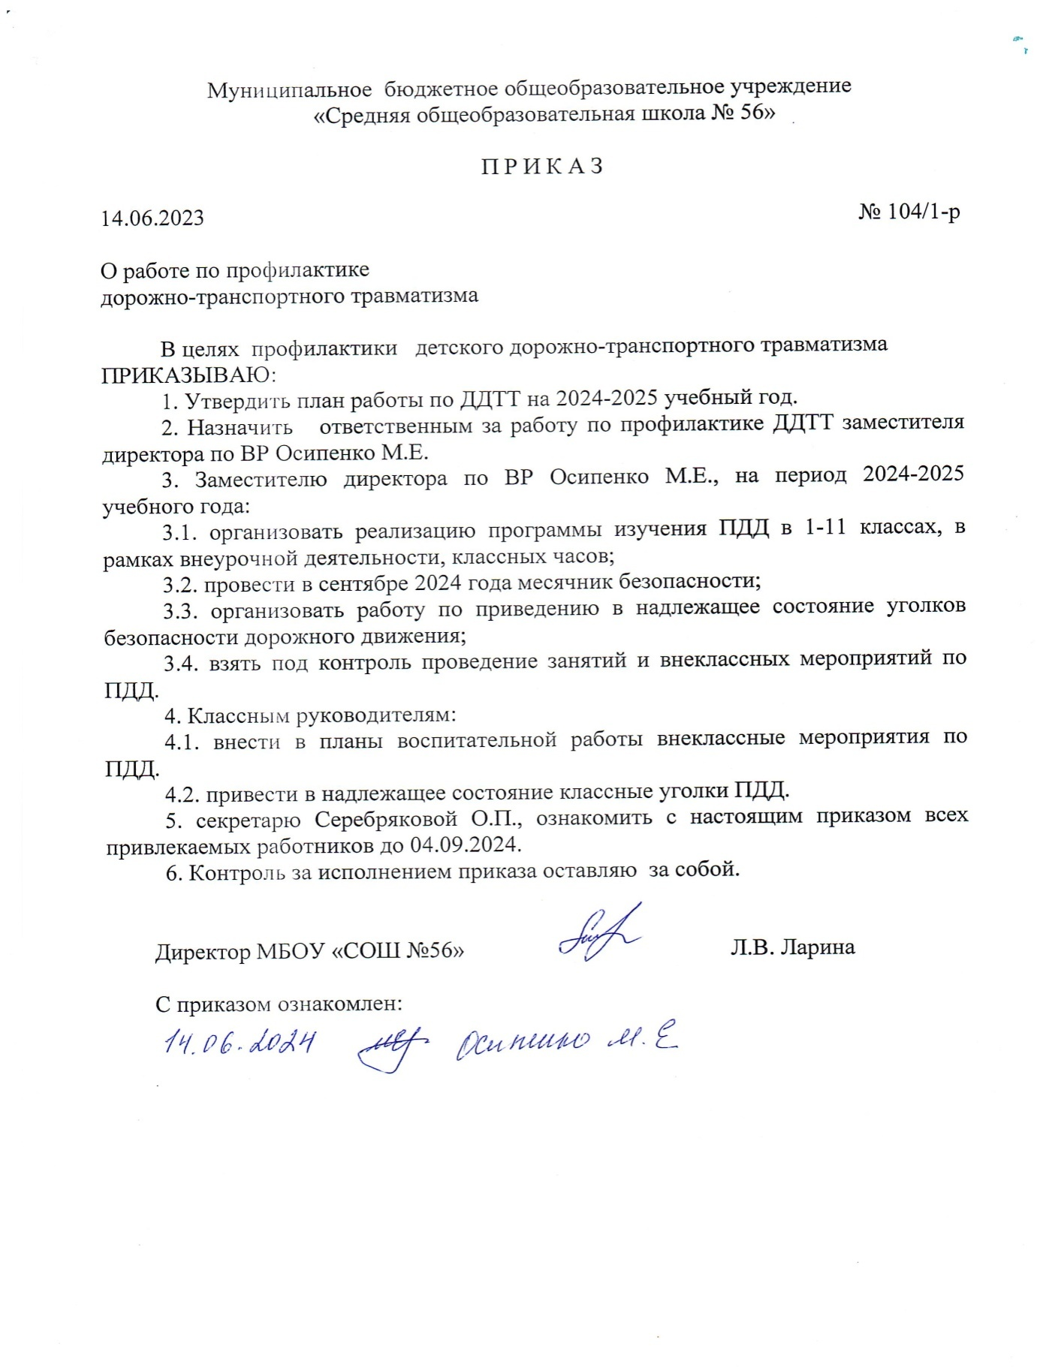

Стенд отряда ЮИДД «Светофор 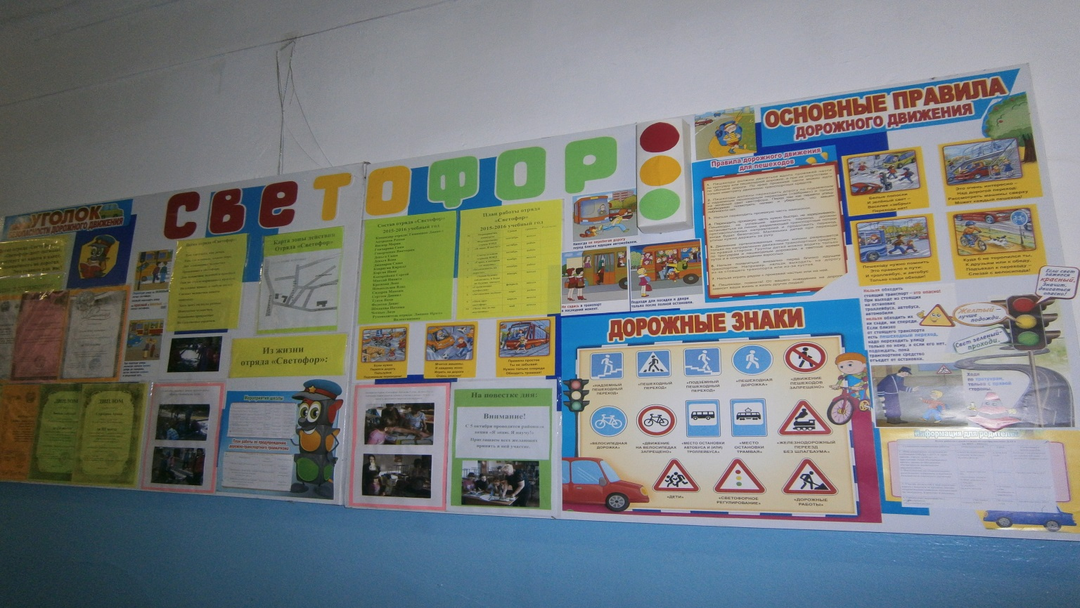

Уголки по БДД в классах
4а класс, кабинет №14
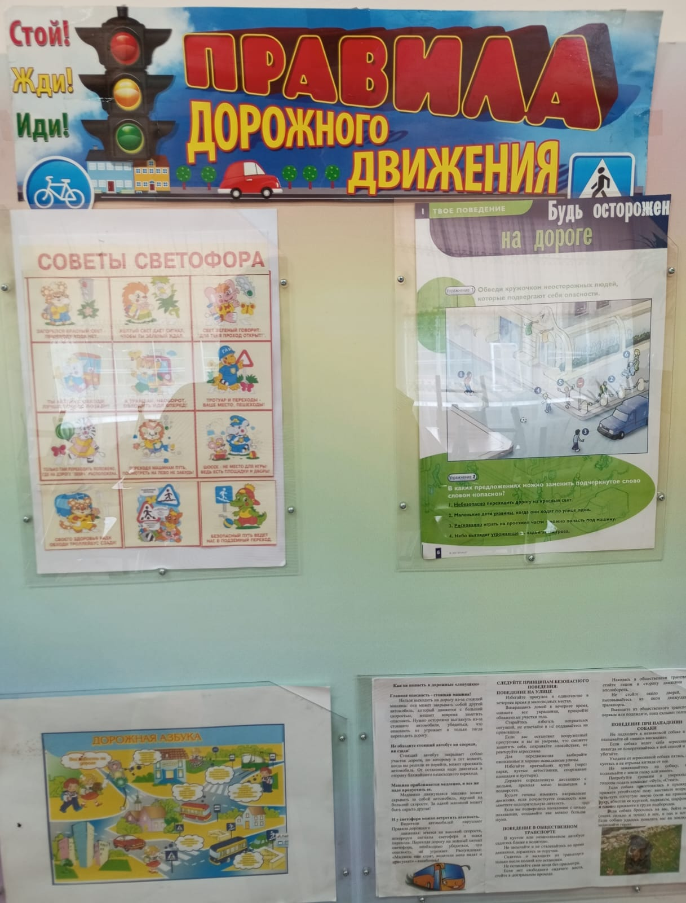

Конкурсные работы

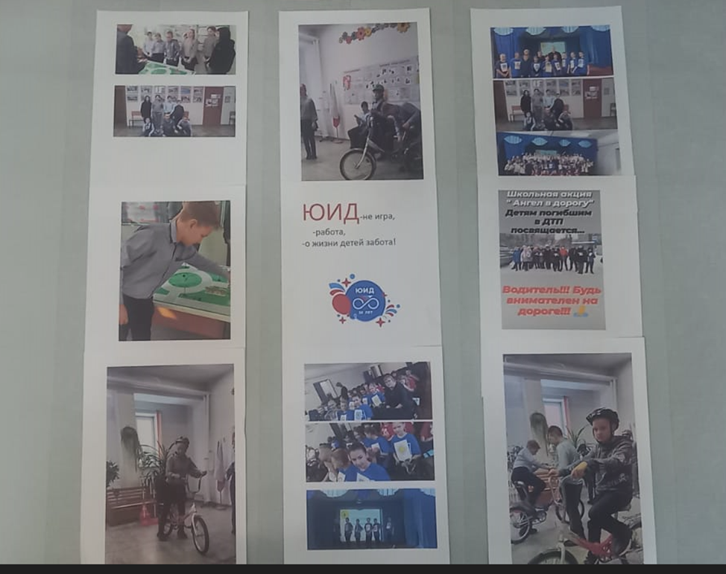

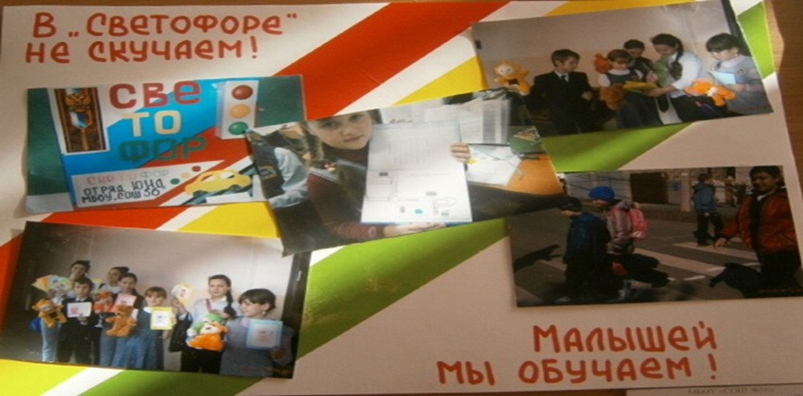

Участие в конкурсе отрядов ПДД

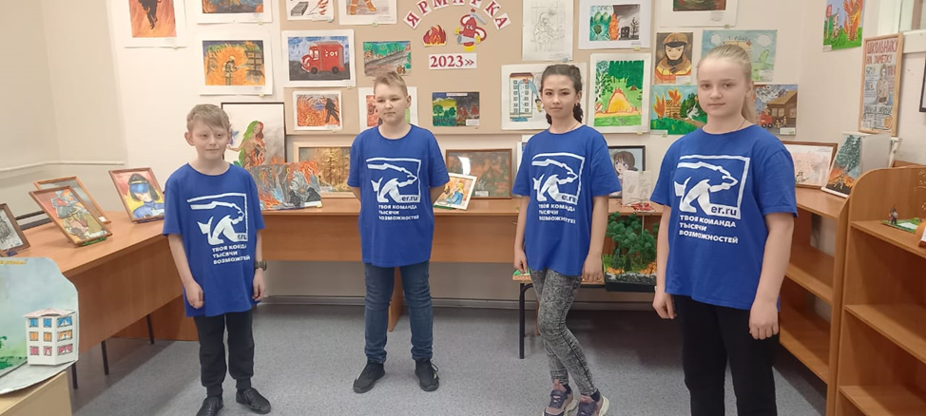

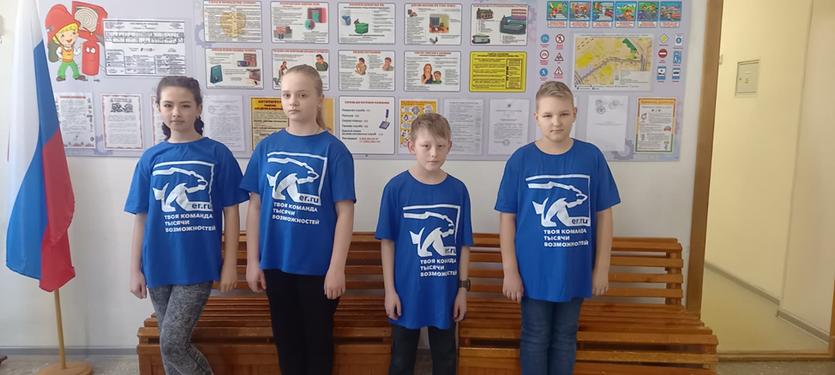

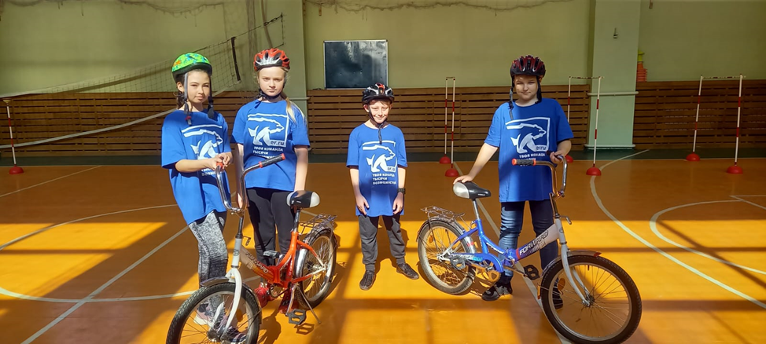

Дорога со стороны остановки автобуса №37 «Конечная»

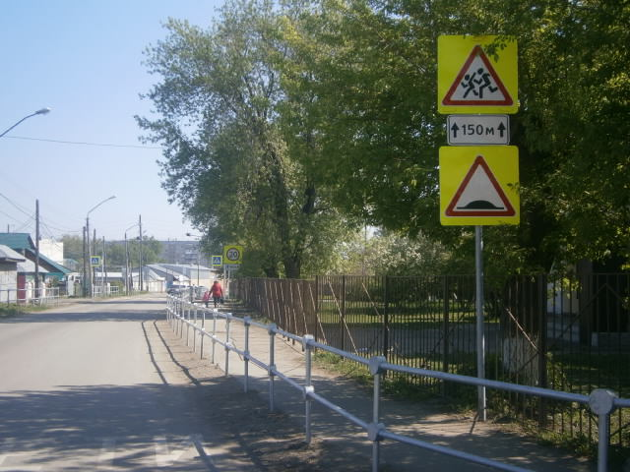
Дорога к школе
ул. Маяковского

